## Муниципальное казенное общеобразовательное учреждение

## «Чуноярская средняя общеобразовательная школа №13»

***Гражданско-патриотическое воспитание***

***для детей 9-13 лет***

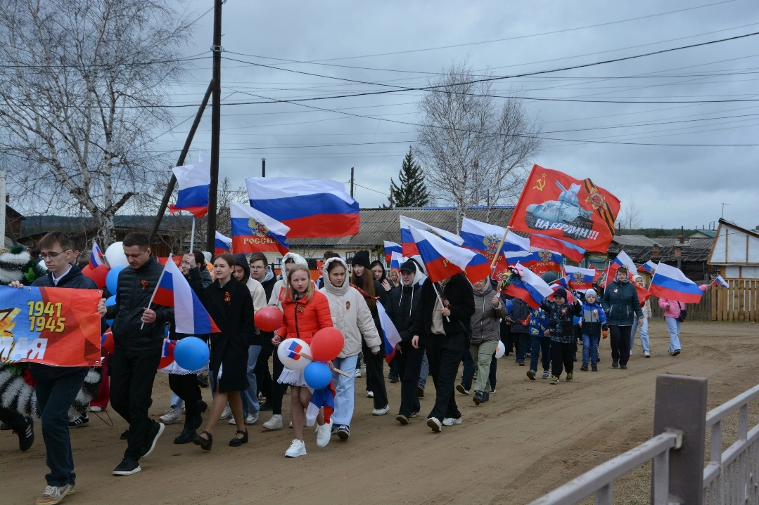

**с.Чунояр**

**2024 год**

**Гражданско-патриотическое воспитание в**

**МКОУ «Чуноярская средняя школа №13».**

В современных условиях одним из важнейших приоритетов обновления содержания образования является модернизация и развитие гражданского и патриотического воспитания**.** Сегодня коренным образом меняются отношения гражданина России с государством и обществом**.** Поэтому при формировании личности, необходимо сочетать гражданскую, правовую, политическую культуру и ощутимый вклад должна внести именно современная школа.

Гражданско-патриотическое воспитание подрастающего поколения всегда являлось одной из важнейших задач школы, ведь детство и юность – самая благодатная пора для привития священного чувства любви к Родине, к её защите, для формирования активной гражданской позиции, осознания своего места в обществе. Это неустанная работа по воспитанию у школьников гордости за свою страну и свой народ, уважения к его великим вершинам и достойным страницам прошлого. Это необходимость также научить обучающихся критически оценивать негативные моменты отечественной истории, не впадая в критиканство и всеобщее очернительство. Гуманистическое воспитание, пропагандируемое в нынешнем обществе, одной из своих задач ставит возрождение традиций русской ментальности, чувства патриотизма.

Общение со сверстниками — насущная проблема подростка: коммуникация со взрослыми уже не решает всех его вопросов, а вмешательство нередко вызывает обиду и протест. Пытаясь уйти от влияния родителей и в то же время боясь одиночества, молодёжь объединяется в разнообразные группы, надеясь найти понимание и поддержку в обществе себе подобных. Даже самые послушные дети в один момент могут стать неуправляемыми, потому что начинают жить по чужим правилам — повторяют за ребятами во дворе или блогерами в Тик-Токе.

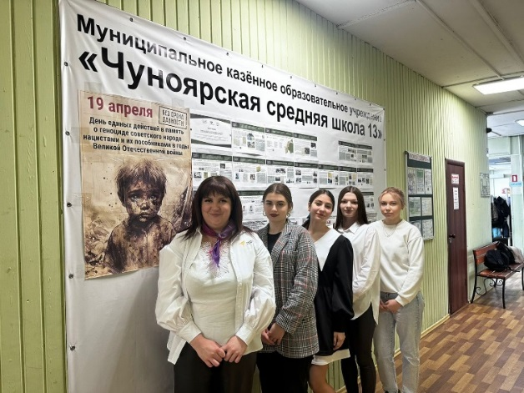В российских школах, в том числе и в нашей с 1 сентября 2022 года реализуются сразу несколько патриотических нововведений. Каждый понедельник занятия в школе начинается с торжественной церемонии поднятия флага и исполнения государственного гимна. В школе с 1 по 11 класс организовано изучение государственных символов страны через уроки истории, обществознания, окружающего мира. Для подростков 12-15 лет классные часы, уроки истории и обществознания углубляют и расширяют знания об истории и демократических традициях народа. Проведенные общешкольные мероприятия «Без срока давности», «Помнит сердце, не забудет никогда», «Мы этой памяти верны», Защитникам Брестской крепости посвящается…. надолго останутся в памяти ребят.

В рамках внеурочной деятельности введен урок «Разговоры о важном. В МКОУ «Чуноярская средняя общеобразовательная школа №13» накоплен свой положительный опыт по гражданско-патриотическому воспитанию обучающихся. Работа по этому направлению в нашей школе идет по трем системообразующим направлениям.

***I направление. Воспитание на государственных символах, памятных датах.***

Работа в данном направлении осуществляется через организацию учебных занятий, проведение внеклассной и внеурочной работы, спортивные мероприятия.

Для учащихся 9-13 лет учителями-предметниками и классными руководителями нашей школы разработан целый ряд уроков и внеклассных мероприятий, направленных на формирование активной гражданской позиции учащихся, таких как: «Маленькие герои большой войны», «Нам победу эту позабыть нельзя», «Они сражались за Родину», «Готов ли рисковать собой ради жизни других», «Имена на памятнике нашего села», «Воины- интернационалисты», «Я гражданин России», «Что такое выборы?», «Символы Победы» и многие другие.

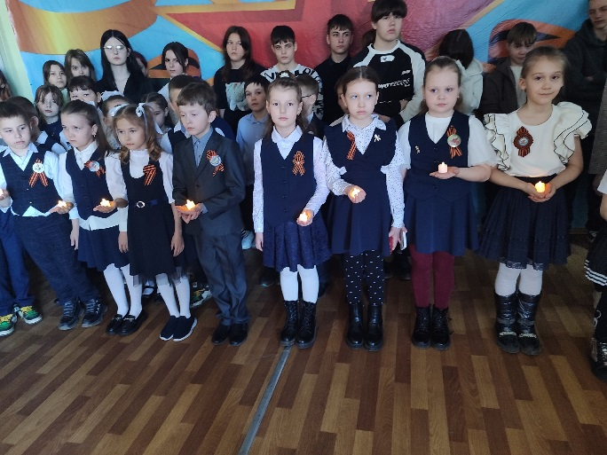Ученики нашей школы активно участвуют в акции «Письмо в будущее. «Нельзя забыть». В послание самому себе и своим потомкам в будущее, обучающиеся выражают личную позицию относительно преступлений нацистов, оформив его в форме «фронтового треугольника».

Ежегодно, накануне праздника в нашей школе проводится торжественная линейка, посвященная великому Дню Победы.

На линейке ребятам говорят о том, какой ценой была завоёвана Победа, о подвиге нашего народа в годы Великой Отечественной войны. Традиционно дети минутой молчания чтут память героев тех лет, отдавших свои жизни за наше настоящее и будущее.

Ежегодно, 15 февраля, в День памяти о россиянах, исполнявших служебный долг за пределами Отечества. 35 лет назад в этот день завершился вывод советских войск из Афганистана. В нашем поселке пять воинов отдали жизни за Родину. Учащиеся нашей школы участвовали в создании эскиза памятника воинам – интернационализмам. Теперь около этого памятника проходит ежегодный митинг, посвящённый этой памятной дате. На митинг приглашают участников боевых действий в Афганистане, семьи участников специальной военной операции.

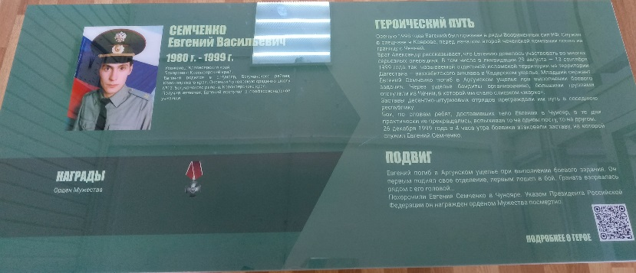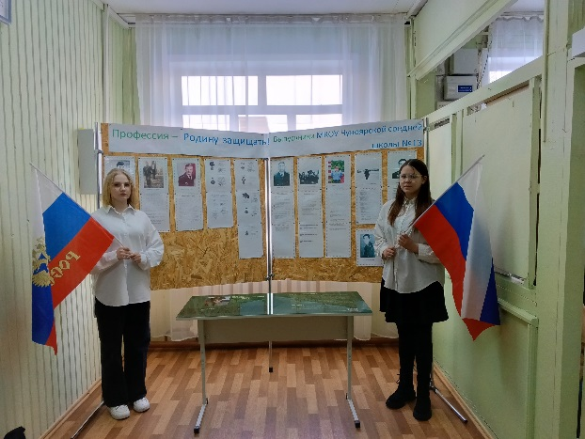

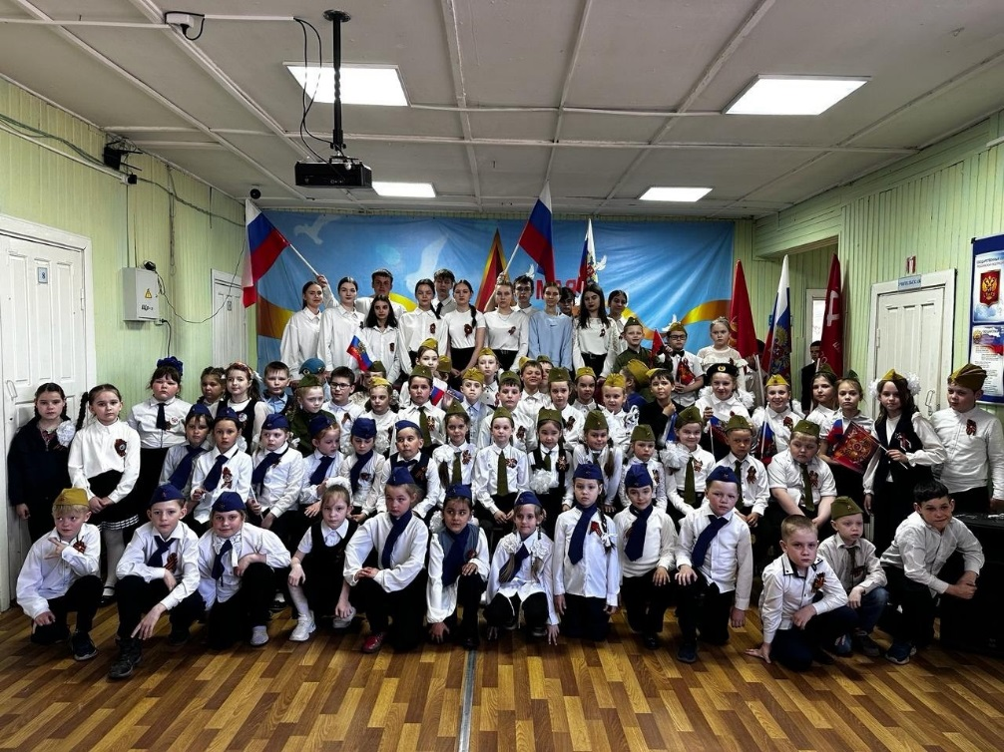15 февраля в нашей школе состоялась торжественная линейка, посвящённая открытию Парты Героя - Семченко Евгения Васильевича.   
Семченко Евгений Выпускник МКОУ «Чуноярская средняя школа № 13» Осенью 1998 года Евгений был призван в ряды Вооруженных сил РФ. Служил в спецназе в Коврове, перед началом второй чеченской компании попал на границу с Чечней. Евгений погиб в Аргунском ущелье при выполнении боевого задания. Он первым поднял свое отделение, первым пошел в бой. Граната взорвалась рядом с его головой. Похоронили Евгения Семченко в Чунояре. Указом Президента Российской Федерации Евгений Семченко награжден орденом Мужества посмертно.  
 По многолетней традиции, учащиеся нашей школы, в преддверии праздника «День защитника Отечества» пробуют себя в роли солдат и успешно выступают в военно-спортивном конкурсе «Смотр песни и строя», где каждый участник показывает только самые положительные качества - ответственность, умение слаженно работать в коллективе, любовь к Родине, готовность встать на ее защиту в случае необходимости. Накануне 23 февраля в нашей школе прошла акция «Подарок для защитника», советник директора по воспитанию Симонова Наталья Владимировна совместно с педагогом организатором подготовили и провели мастер-класс по изготовлению подарков ко Дню защитника отечества. В качестве подарков учащиеся изготовили открытки с поздравлениями. Все поделки, сделанные в рамках акции, были направлены бойцам, несущим службу в зоне СВО, в качестве подарков ко Дню защитника Отечества. 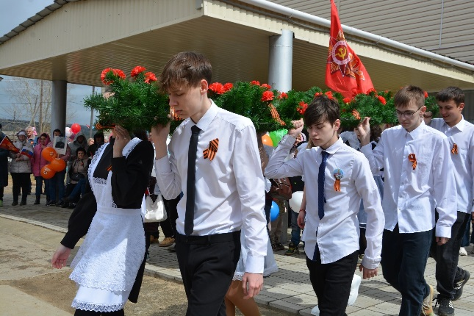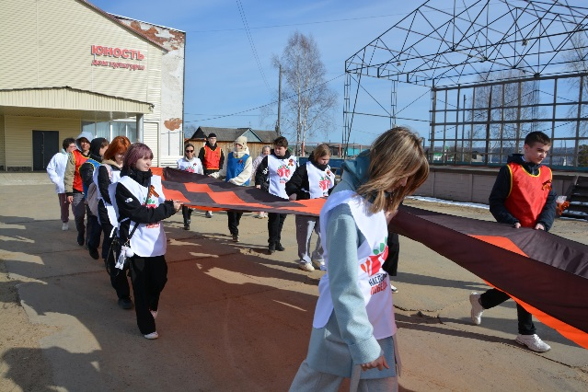

Коллектив школы принимает участие в митинге, шествии «Бессмертного полка», акции «Вахта памяти», «Георгиевская ленточка», посвященном Дню Победы. Учащиеся возлагают к подножию памятника венки и гирлянды, торжественно проносят их по улицам села.

Особое внимание в таких акциях и мероприятиях уделяется детям, находящимся в трудных жизненных ситуациях и подростках, стоящих на контроле в различных структурах. Одним из направлений работы с такими детьми является организация деятельности учащихся на основе их интересов. Необходимо помочь ребенку приобрести опыт самоутверждения в полезной деятельности, умения и навыки самоорганизации, планирования своего времени, формирования интересов, умения добиваться поставленной цели. Это направление в нашей школе деятельности реализуется через включение детей, находящихся в трудной жизненной ситуации в патриотические акции, спортивные соревнования, привлекаем детей для участия в творческих конкурсах, организуемых в школе, в районе. Широко используется организация общественно-полезной деятельности (трудовые акции по уборке памятника, территории). Ко дню разгрома советскими войсками немецко-фашистских войск в Сталинградской битве, советник директора по воспитанию и взаимодействию с детскими общественными объединениями Симонова Н.В. совместно с учащимися нашей школы сделали инсталляцию "Сталинград: 200 дней и ночей".

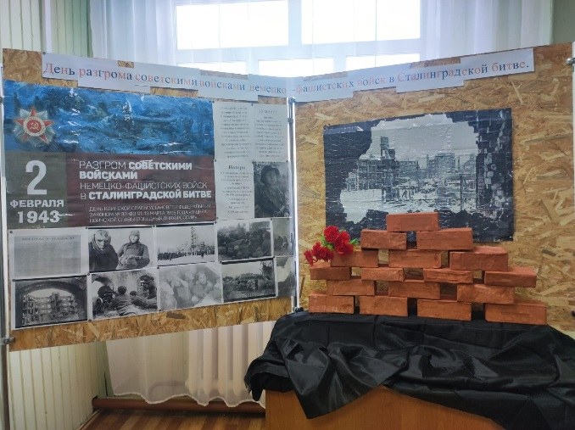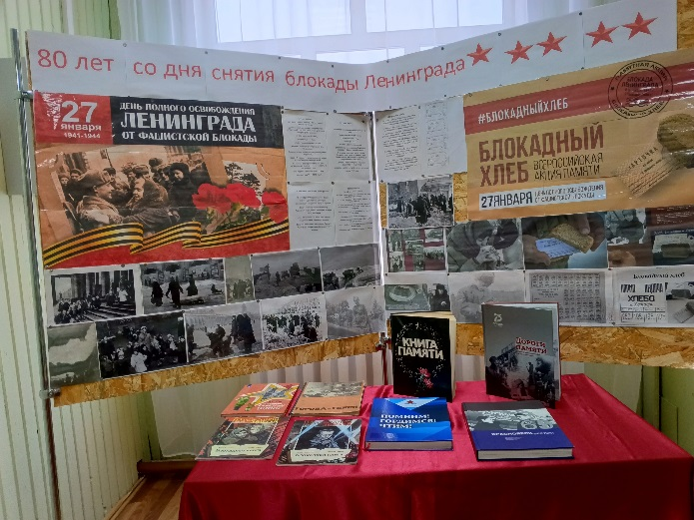2 февраля в школе проходит традиционное празднование Дня разгрома советскими войсками   
немецко-фашистских войск в Сталинградской битве. В нашей школе советник директора по воспитанию и взаимодействию с детскими общественными объединениями Симонова Н.В. организовала просмотр   
документального фильма "Сталинград". 27 января 2024 года Россия отмечает 80-летие полного освобождения Ленинграда от фашистской блокады, которая продолжалась 872 дня – с 8 сентября 1941 года по 27 января 1944 года. В ознаменование этой даты, вписанной в Дни воинской славы России, в нашей школе прошла книжная выставка «Блокадной вечности страницы».

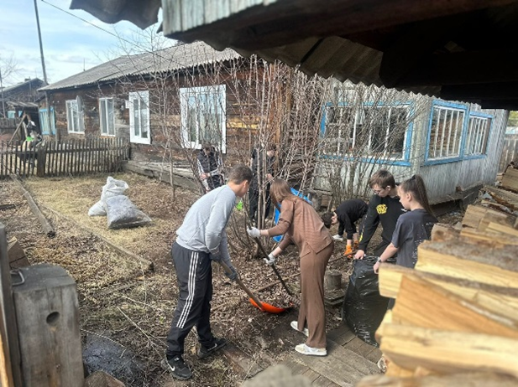 Не прерывается в нашей школе связь поколений. С чувством гордости и восхищения наши ребята воспринимают то, что они живут на земле, которая чтит память своих земляков, прошедших Великую Отечественную войну, Афганскую войну, Чеченскую войну. Их имена запечатлены не только на стендах, выставках, альбомах но и живы в детских сердцах и делах. Педагоги школы организуют встречи с тружениками тыла, детьми войны и оказывают им посильную помощь. В ходе таких акций учащиеся школы поздравляют ветеранов афганской и чеченских войн.

Сегодня у ребят пользуются большим успехом массовые военизированные игры «Зарница», конкурс допризывной молодежи «Снайпер», «А ну-ка, парни!», «Веселые старты», которые организуют учителя физической культуры Костромина Е.Н. и Брюханова Е.К. Игры проходят на одном дыхании, вызывают бурю положительных эмоций у ребят и их болельщиков. Подобные мероприятия способствуют воспитанию 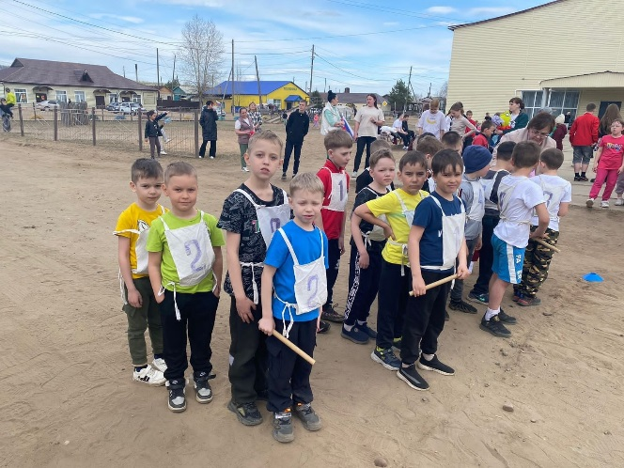молодого человека патриотом и настоящим защитником Отечества.

Стало доброй традицией накануне праздника 9 мая проводить легкоатлетическую эстафету Памяти и вечерний забег учащихся и ителей села Чунояр «Огни Победы»

Сохраняя традиции и преемственность поколений, развивая чувство гражданственности и любви к своей малой Родине в школе уделяется особое внимание воспитанию уважения к подвигам героев, чувства любви к Родине, гордости за своё Отечество, подготовке молодых людей к защите Родины и службе в вооружённых силах.

***II направление. Воспитание патриотизма учащихся через привитие любви к малой Родине.***

В рамках учебно-воспитательного плана школы проводятся уроки краеведения (исторического, географического, литературного). В системе патриотического воспитания важное место занимает экскурсионно-массовая работа. В результате совместной работы ученики нашей школы посещают библиотеку, музеи, выставки. Знать своё село, его историю - почетная обязанность гражданина. Ведь, с любви к родному краю, к его природе и истории, к его людям начинается любовь к Родине.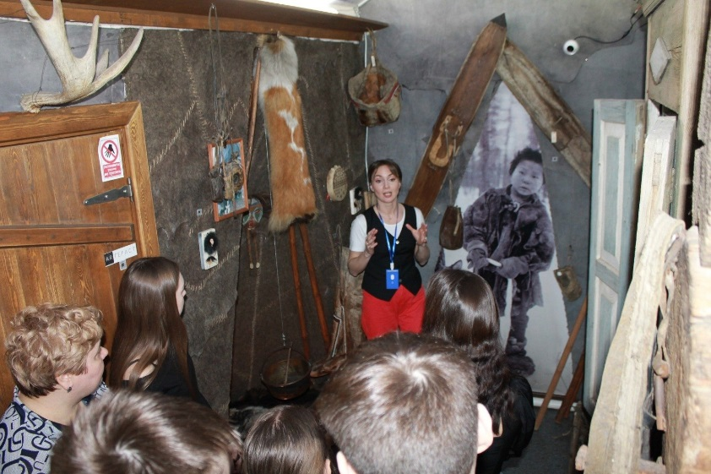  
 Для учащихся нашей школы совместно с библиотекой проводим краеведческие экскурсии по историческим местам с. Чунояр. Во время экскурсии учащиеся знакомятся с жизнью старожилов нашего села. Кроме экскурсий проводим виртуальные краеведческие путешествия в прошлое. Во время таких путешествий учащиеся нашей школы узнают чем занимались наши односельчане 100 лет назад, какими профессиями владели, какие предметы использовали в быт , узнали тяжело ли ходить с коромыслом, трудно ли ухватом переставить чугунок, кто такой шорник, отгадывали загадки и пришли к выводу: свою историю нужно знать, чтобы передать память последующим поколениям, ведь без прошлого нет настоящего и будущего. МКОУ «Чуноярская средняя школа №13» находится на достаточном удалении от краевого центра, но тем не менее заместитель директора по УВР Костромина Е.Н. находит время и возможности вывозить детей в музеи края.

Так учащиеся нашей школы посетили экскурсию "Сказания о земле Енисейской" в Красноярском краеведческом музее. Регулярными стали экскурсии в Богучанский краеведческий музей имени Д.М. Андона.

Учителя русского языка и литературы занимаются исследовательской работой, используя местные ресурсы. Так учитель русского языка и литературы Грыцив Э.П. ведет систематическую работу по изучению творчества поэтов и писателей Богучанского района. Ее ученики защищают свои работы на муниципальном уровне. На протяжении трёх лет, ее ученицы Дробкова Диана и Брюханова Елена являются победителями среди исследователей в номинации «Краеведение».

В 2024 году исполняется 90 лет Красноярскому краю.  
К этой дате оформлен стенд «Гордость Красноярского края», где помещены фотографии выдающихся людей Красноярского края «История в лицах», цитаты о крае.1 мая исполняется 100 лет со дня рождения Виктора Петровича Астафьева, творчество которого известно не только в Красноярском края, но и за рубежом.  
В связи с такой датой школьным библиотекарем Бахаревой Л.А. для пропаганды творчества писателя проведены следующие мероприятия:  
оформлена книжная выставка «Я пришел в этот мир с любовью»  
Проведена «Своя игра» по произведению «Васюткино озеро» 5 кл.  
Оформлен стенд «Гордость Красноярского края», где помещены фотографии В.П.Астафьева в разные годы творчества. Доброй традицией школы стали встречи с интересными людьми.Ребята нашей школы встречаются с участниками СВО, на которых они имеют возможность задать прямые вопросы воинам. Такое живое общение с людьми, выполняющими свой боевой долг перед Родиной не заменит никакая беседа.

Учащиеся школы принимают активное участие в жизни и благоустройстве своего села, проводя ежегодные акции: «Чистая улица», «Чистое село», «Чистый берег», «Чистый школьный двор», «Обелиск».

***III направление. Воспитание патриотизма через участие в конкурсах различного уровня.***

* Ежегодно учащиеся нашей школы участвуют в муниципальном этапе Всероссийского Конкурса сочинений «Без срока давности» среди обучающихся 5–11 классов.   
  Конкурс проводится под эгидой Президента Российской Федерации В.В. Путина. Организационный комитет возглавляет Министр просвещения Российской Федерации Сергей Кравцов.   
  В конкурсных сочинениях ребята раскрывают вопросы, связанные с сохранением и увековечением памяти о трагедии мирного населения СССР и жертвах военных преступлений нацистов и их пособников во время Великой Отечественной войны 1941–1945 г.  
   в 2023-2024 учебном году нашу школу представляли Таирова Дарина 6 а класс, Прудников Дмитрий 7 а класс, Ивкина Виктория 8 б класс и Яковлева Ангелина 11 класс.   
  Ивкина Виктория и Яковлева Ангелина - призёры в своих возрастных категориях, курировала работы учитель русского языка и литературы Иванова А.В.
* Победитель регионального конкурса сочинений "Моя малая Родина "   
  ученица 8 б класса Ивкина Виктория , педагог Иванова А.В.
* Победитель регионального конкурса сочинений "Моя малая Родина "   
   Панченко Валерия ,обучающаяся по адаптивной программе 8 класса, педагог Мартынова С.Н.
* Призер регионального конкурса «Лучшее мероприятие, посвященное Году памяти и славы» в номинации «Классный час» ГрыцивТ.А, учитель начальных классов
* Призёры в конкурсе «Таланты без границ», посвященном Году семьи и 90летию Красноярского края : Шептунов Иван 2а класс (педагог Грыцив Т.А.), Дробкова Диана 7б класс(педагог Грыцив Э.П.), Брюханова Елена (педагог Грыцив Э.П.), Зуева Настя 7а класс (педагог Шаад И.Н.)
* Победитель конкурса рисунков муниципального тура,организованного Прокуратурой Богучанского района, посвящённый 9 мая Зуева Настя 7а класс(педагог Шаад И.Н.), всего участвовало 20 человек
* Участники конкурса «Рисуем вечный огонь», всего приняли участие 19 ч
* Конкурс чтецов «Я расскажу вам о войне» всего приняли участие 42 ученика школы
* Региональная акция "Обелиск", интернет-челлендж "Читайте с нами о Героях" ученица 8 а класса Овсянникова Александра, Яковлева Ангелина 11 класс, Ивкина Виктория 8б класс

Организация гражданско-патриотического воспитания в школе, как мы убедились, сложный управленческий и технологический процесс. Причем все содержательные компоненты этого процесса взаимно переплетены и дополняют друг друга, что позволяет целенаправленно, комплексно строить его, при этом - вовлекая детей и молодежь в поиск путей и средств решения проблем, участие в работе по улучшению жизни для всех.